**南工骁鹰第四次培训轴系设计作业**

设计题目： 圆柱齿轮减速器

院 系：

班 级：

设 计 者：

学 号：



**哈尔滨工业大学（深圳）**

# 目录

1 目录 1

轴系设计设计任务书 2

轴系设计计算说明书 3

2 机械传动装置的总体方案设计 3

2.1 传动方案的拟定 3

1. 设计参数 3

2.2 电动机的选择 3

1. 电动机类型的选择 3

2. 电动机功率的选择 3

3. 电动机转速的选择 4

4. 电动机型号的确定 4

2.3 计算总传动比和分配传动比 5

1. 计算传动比 5

2.4 传动装置的运动和动力参数计算 5

1. 各轴的转速计算 5

2. 各轴的输入功率计算 6

3. 各轴的输入转矩计算 6

3 传动件设计 6

3.1 圆柱齿轮设计 6

1. 齿轮材料、热处理方式和精度等级 6

2. 初步计算传动主要尺寸 7

3. 确定传动尺寸 9

4 轴的校核计算 10

4.1 初定各轴最小直径 10

1. 按扭转强度初定轴的最小直径 $dmin$ 10

4.2 轴的结构设计 11

1. 轴II(例) 12

4.3 轴的校核计算 14

1. 轴II 14

5 滚动轴承的选择和基本额定寿命的计算 15

5.1 滚动轴承的选择 15

6 键的选择和键连接的强度校核 15

6.1 键连接设计 15

7 参考文献 16

**哈尔滨工业大学（深圳）**

轴系设计设计任务书

**设计题目：圆柱齿轮减速器**

**设计者： 班号：**

**设计数据及要求**

|  |  |
| --- | --- |
| $$P(kW)$$ | $$n(rpm)$$ |
|  |  |

**哈尔滨工业大学（深圳）**

轴系设计计算说明书

# 机械传动装置的总体方案设计

## 传动方案的拟定

### 设计参数

|  |  |  |  |  |  |  |
| --- | --- | --- | --- | --- | --- | --- |
| 功率 $$P/kW$$ | 输出转速 $n/rpm$ | 年产量 | 工作环境 | 载荷特性 | 工作年限 | 减速器类型 |
|  |  | 大批 | 无尘 | 平稳 | 5年2班 | 圆柱齿轮减速器 |

## 电动机的选择

### 电动机类型的选择

电动机的类型根据动力源和工作条件，选用Y系列三相异步电动机。

### 电动机功率的选择

工作机所需要的有效功率为

$$P_{W}= kW$$

为了计算电动机所需的功率 $P_{d}$，先要确定从电动机到工作机之间的总效率 $η$。设 $η_{1}$、 $η_{2}$、 $η_{3}$ 分别为弹性联轴器、闭式圆柱齿轮传动（设齿轮精度为8级）、滚动轴承的效率，由表2-2查得 $η_{1}=0.99$、 $η_{2}=0.97$、 $η_{3}=0.98$，则传动装置的总效率为

$$η=η_{1}^{2}η_{2}η_{3}={0.99}^{2}×0.97×0.98=0.93$$

电动机所需功率为

$$\begin{aligned}P_{d}=\frac{P_{W}}{η}=\frac{}{0.93} kW= kW\#\left(1\right)\end{aligned}$$

### 电动机转速的选择

根据所选减速器的减速比约为3-6，而输出端转速为xx rpm，故电机满载转速应在xx~xx rpm之间。选择同步转速为xx rpm的电动机。

### 电动机型号的确定

根据电动机所需功率和同步转速，查表14.1，选择xx三相异步电动机。额定功率xx kW，满载转速xx rpm。

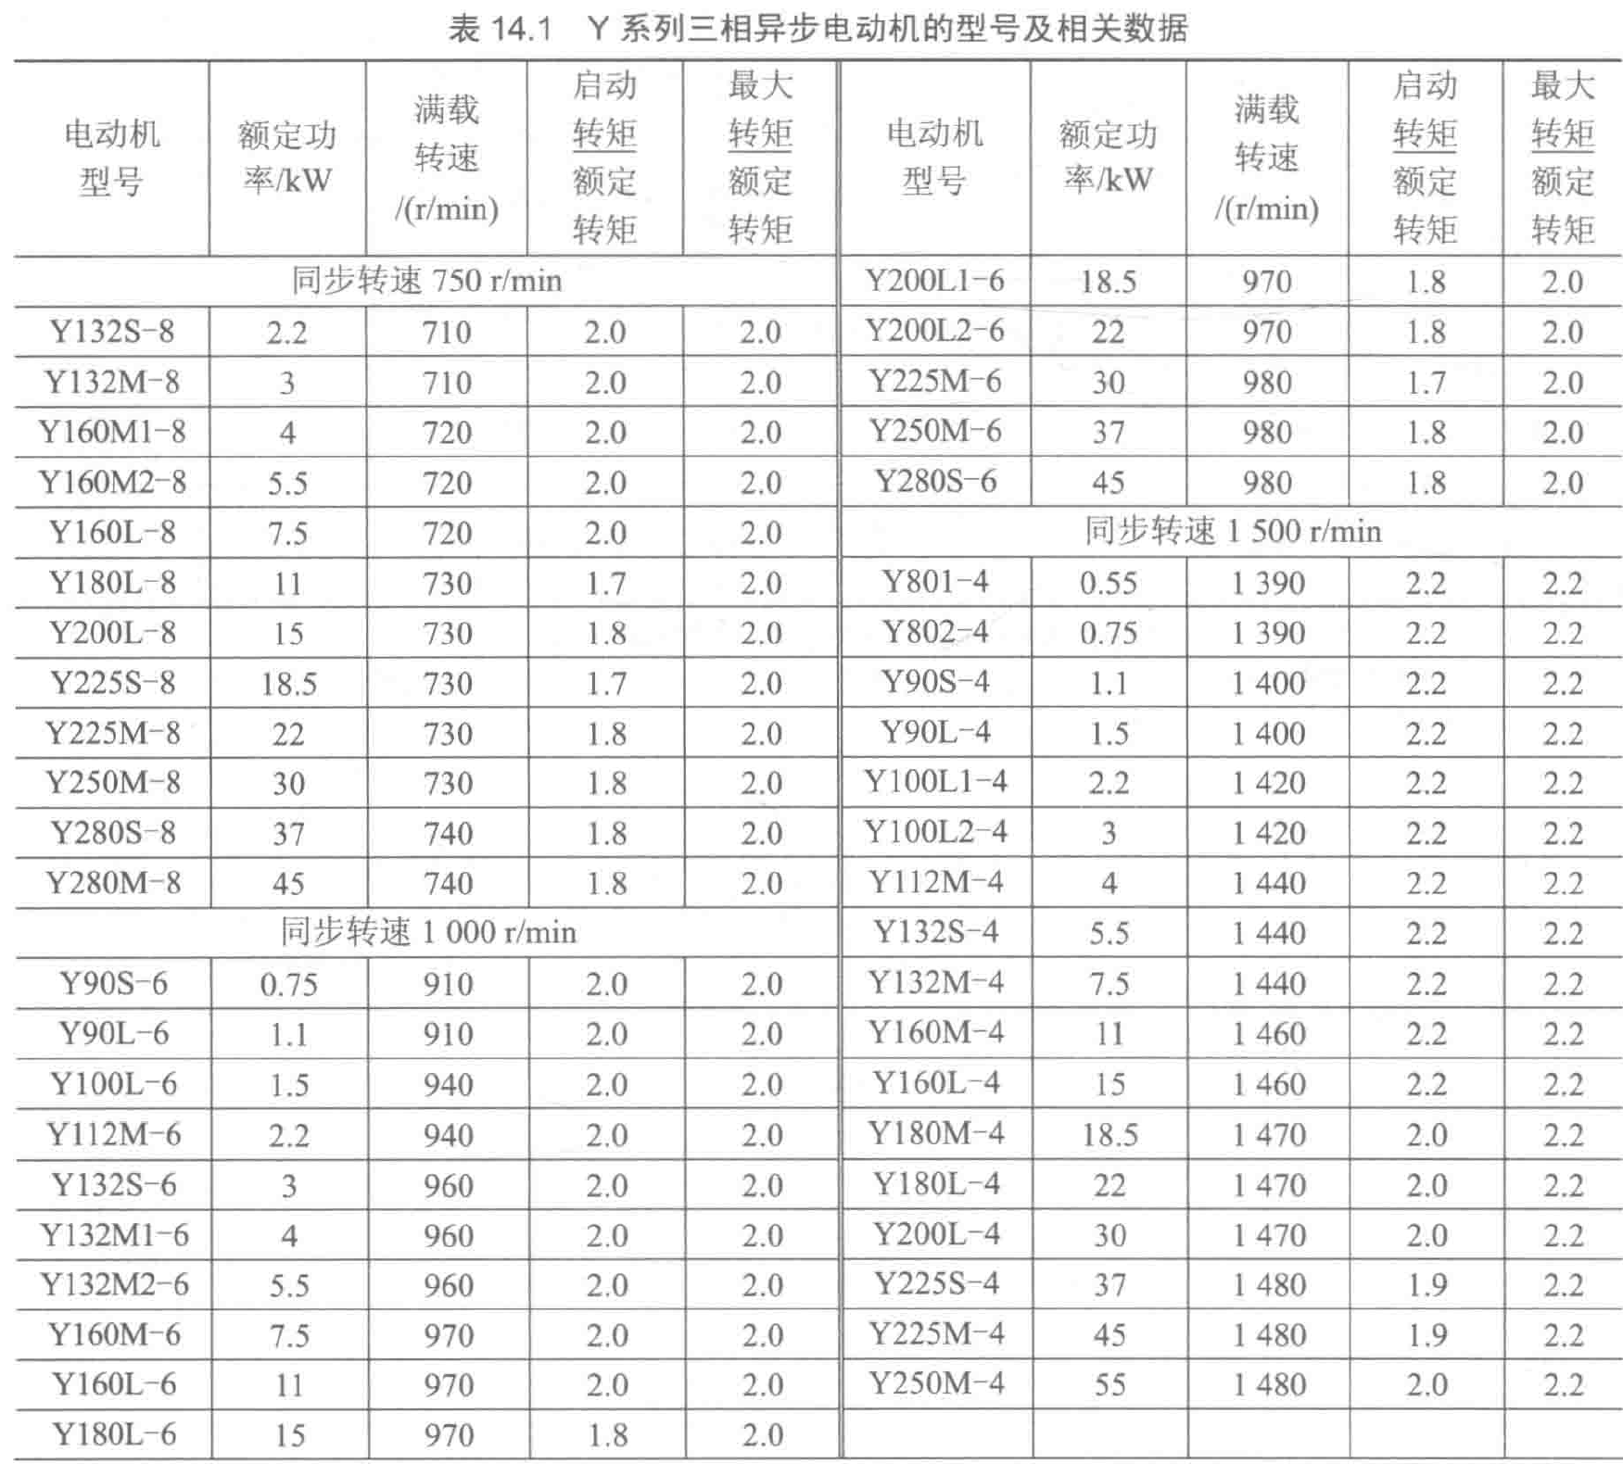

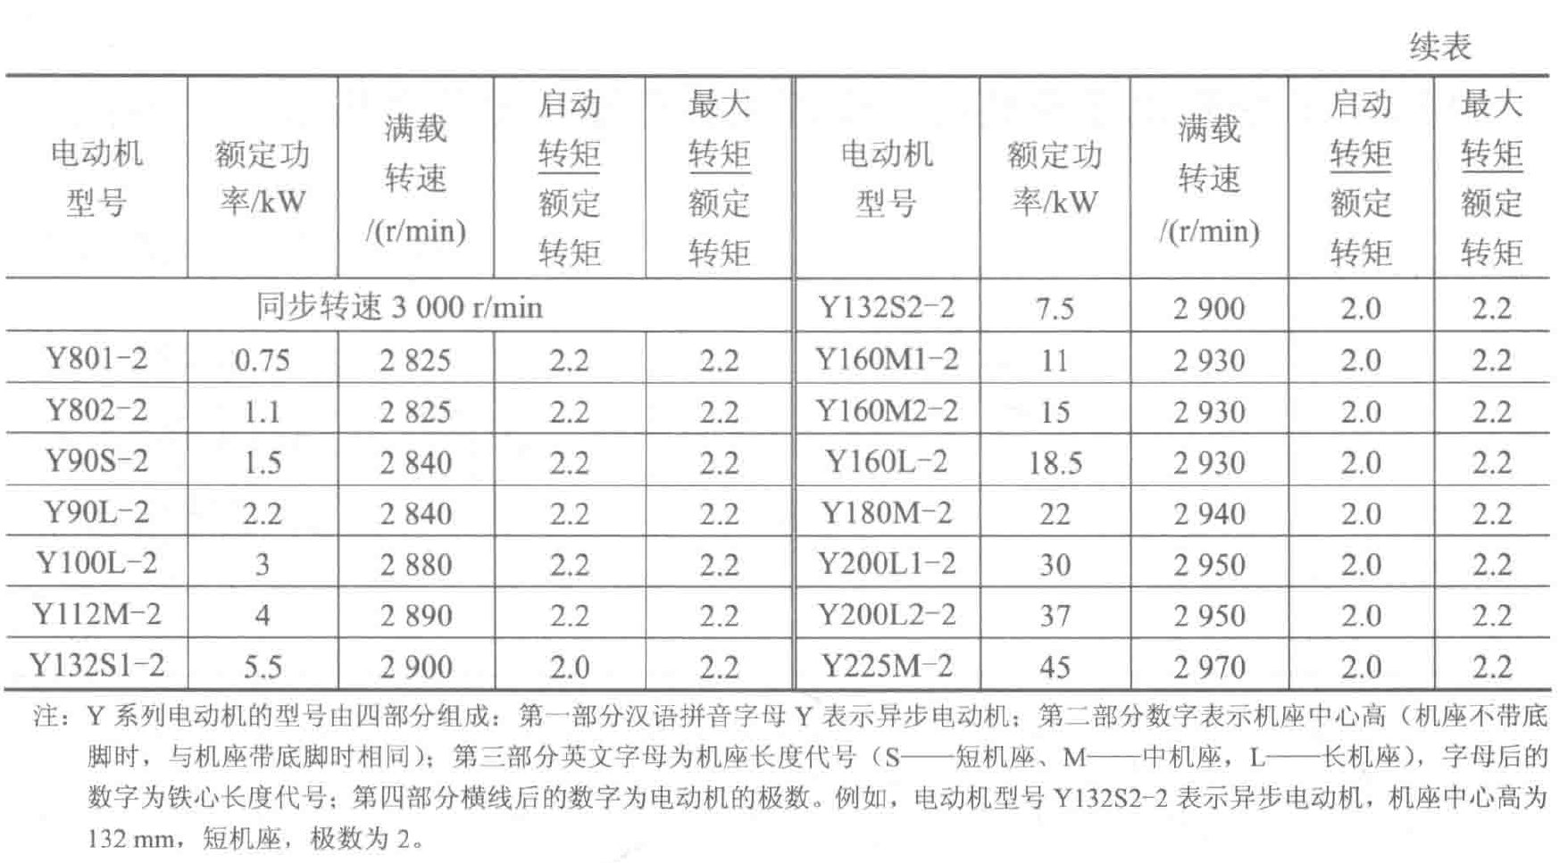

## 计算总传动比和分配传动比

### 计算传动比

传动装置的传动比为

$$i=\frac{n_{m}}{n_{W}}=\frac{}{}=$$

式中： $n_{m}$ 为电机的满载转速， $n_{W}$ 为输出转速。

## 传动装置的运动和动力参数计算

### 各轴的转速计算

各轴的转速为

$$\left\{\begin{aligned}n_{I}=n_{m}= r/{min } \\ n_{II}=\frac{n_{I}}{i}=\frac{}{}= r/{min }\end{aligned}\right.$$

式中： $n_{m}$ 为电机的满载转速。

### 各轴的输入功率计算

由于该减速器是用于专用机器，因此按电动机的所需功率 $P_{d}$ 计算。各轴的输入功率为

$$\left\{\begin{aligned}P_{I}=P_{d}η_{1}=×0.99 kW= kW \\ P_{II}=P_{I}η_{2}η_{3}=×0.97×0.98 kW= kW\end{aligned}\right.$$

### 各轴的输入转矩计算

各轴的输入转矩为

$$\left\{\begin{aligned}T_{I}=\frac{9550×{10}^{3}P_{I}}{n_{I}}=\frac{9550×{10}^{3}×}{} N∙mm=N∙mm \\ T_{II}=\frac{9550×{10}^{3}P_{II}}{n_{II}}=\frac{9550×{10}^{3}×}{} N∙mm= N∙mm\end{aligned}\right.$$

将上述计算结果列于表中，以供查用

# 传动件设计

## 圆柱齿轮设计

### 齿轮材料、热处理方式和精度等级

考虑到带式运输机为一般机械，故大、小齿轮均选用45钢，采用软齿面闭式传动，由参考资料[1]表8.2得：小齿轮调质处理，齿面硬度217~255 HBW，平均硬度为236 HBW；大齿轮正火处理，齿面硬度162~217 HBW，平均硬度为190 HBW。大、小齿轮齿面平均硬度差为45 HBW，在30~50 HBW范围内。选用8级精度。

### 初步计算传动主要尺寸

因为是软齿面闭式传动，故按齿面接触疲劳强度计算。由参考资料[1]式(8.21)

$$d_{1}≥\sqrt[3]{\frac{2KT_{1}}{ϕ_{d}}∙\frac{u+1}{u}∙{\left(\frac{Z_{E}Z_{H}Z_{ε}}{{\left[σ\right]}_{H}}\right)}^{2}}$$

式中各参数为：

1. 小齿轮传递的转矩
$$T_{1}=T_{I}×η_{3}=×0.98= N∙mm$$

2. 设计时，因 $v$ 值未知，故可初选载荷系数 $K$ 为1.1~1.8，初取载荷系数 $K_{t}=1.4$。
3. 由参考资料[1]表8.6取齿宽系数 $ϕ_{d}=1.0$。
4. 由参考资料[1]表8.5查得弹性系数 $Z_{E}=189.8\sqrt{MPa}$。
5. 对于标准直齿轮， $Z_{H}=2.5$
6. 齿数比 $u=i=xx$。
7. 初选 $z_{1}=(选择20-25，以计算出的z_{2}接近整数为佳)$，则 $z_{2}=uz_{1}=×=$。取 $z_{2}=$。

由参考资料[1]式(8.1)得端面重合度

$$ε_{α}=\left[1.88-3.2\left(\frac{1}{z_{1}}+\frac{1}{z_{2}}\right)\right]=\left[1.88-3.2×\left(\frac{1}{}+\frac{1}{}\right)\right]=$$

由参考资料[1]图8.15得重合度系数 $Z_{ε}=$。

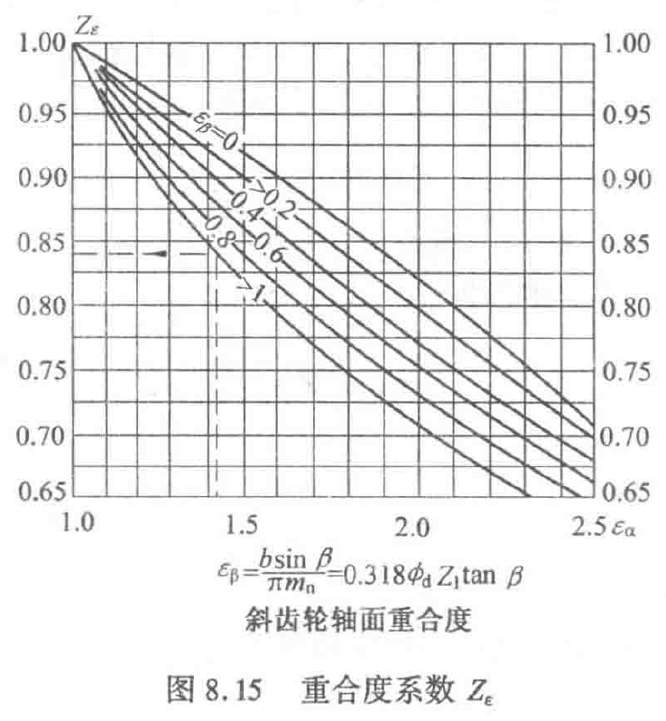（$β=0$）

1. （不用修改）许用接触应力可由 ${\left[σ\right]}_{H}=\frac{Z_{N}σ_{Hlim}}{S_{H}}$ (参考资料[1]式(8.26))算得。

由参考资料[1]图8.28(e)、(a)得接触疲劳应力 $σ_{Hlim1}=570 MPa$， $σ_{Hlim2}=390 MPa$。

小齿轮1与大齿轮2的应力循环次数分别为

$$N_{1}=60n_{1}aL_{h}=60×2900×1.0×2×8×250×5=3.48×{10}^{9}$$

$$N_{2}=\frac{N_{1}}{i_{2}}=\frac{3.48×{10}^{9}}{2.14}=1.63×{10}^{9}$$

由参考资料[1]图8.29查得寿命系数 $Z_{N1}=1.0$， $Z_{N2}=1.0$；由参考资料[1]表8.7，取安全系数 $S_{H}=1.0$

$${\left[σ\right]}_{H1}=\frac{Z_{N1}σ_{Hlim1}}{S_{H}}=\frac{1.0×570}{1.0}=570 MPa$$

$${\left[σ\right]}_{H2}=\frac{Z_{N2}σ_{Hlim2}}{S_{H}}=\frac{1.0×390}{1.0}=390 MPa$$

故取

$${\left[σ\right]}_{H}=390 MPa$$

初算小齿轮1的分度圆直径 $d_{1t}$，得

$$d_{1t}≥\sqrt[3]{\frac{2K_{t}T_{1}}{ϕ_{d}}∙\frac{u+1}{u}∙{\left(\frac{Z_{E}Z_{H}Z_{ε}}{{\left[σ\right]}_{H}}\right)}^{2}}$$

$$=\sqrt[3]{\frac{2×1.4×}{1.0}∙\frac{+1}{}∙{\left(\frac{189.8×2.5×}{390}\right)}^{2}}= mm$$

### 确定传动尺寸

1. 计算载荷系数K。由参考资料[1]表8.3查得使用系数 $K_{A}=1.0$。

齿轮线速度如下式

$$v=\frac{d_{1t}n_{1}}{2×9550}=\frac{×}{2×9550}= m/s$$

由参考资料[1]图8.7查得动载系数 $K_{v}=xx$；由图8.11查得齿向载荷分布系数 $K_{β}=1.11$；由表8.4查得齿间载荷分配系数 $K_{α}=1.2$，故

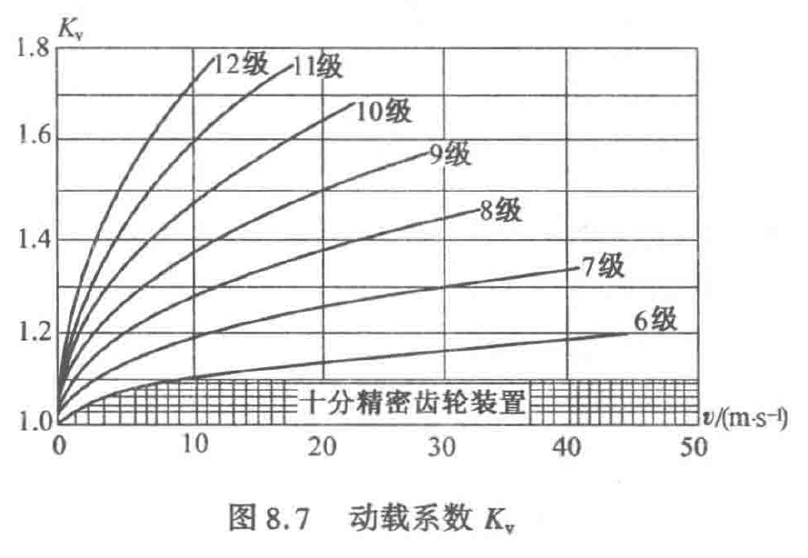(8级精度)

$$K=K_{A}K_{v}K_{β}K_{α}=1.0××1.11×1.2=$$

1. 对 $d_{1t}$ 进行修正。因 $K$ 与 $K_{t}$ 有较大差异，故需对按 $K_{t}$ 计算出的 $d_{1t}$ 进行修正，即
$$d_{1}=d_{1t}\sqrt[3]{\frac{K}{K_{t}}}=×\sqrt[3]{\frac{}{1.4}}= mm$$

2. 确定模数 $m_{n}$

$$m_{n}=\frac{d_{1}}{z_{1}}=\frac{}{}= mm（按表8.1，取m_{n}= mm）$$

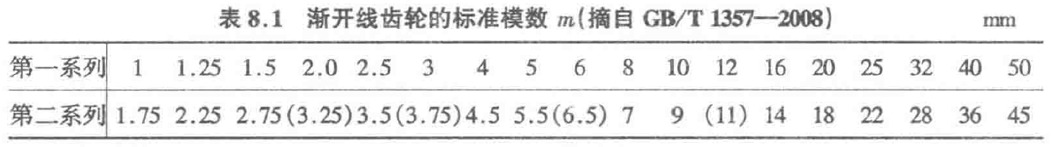

小齿轮分度圆直径

$$d_{1}=m_{n}z_{1}=$$

由 $b_{2}={ϕ_{d}d}_{1}=1.0×= mm$

取 $b_{2}= mm$， $b_{1}=b_{2}+(5\sim 10) mm= mm$。

# 轴的校核计算

## 初定各轴最小直径

### 按扭转强度初定轴的最小直径 $d_{min}$

因轴的跨距还未确定，先根据轴所受的转矩按强度初步计算轴的最小直径 $d_{min}$。计算公式为

$$d_{min}≥C\sqrt[3]{\frac{P}{n}}$$

式中：P——轴传递的功率，kW

n——轴的转速，rpm

C——由许用应力确定的系数

当该直径处有键槽时，应将计算值加大3%~4%，并且还要考虑有关零件的相互关系后圆整确定轴的最小直径。

$$d_{IImin}≥C\sqrt[3]{\frac{P_{II}}{n_{II}}}=C\sqrt[3]{\frac{}{}}= mm$$

考虑到轴II上有键槽，将计算值增加3%，则

$$d_{IImin}= mm$$

## 轴的结构设计

轴的径向尺寸确定，以外伸轴径 $d_{1}$ 为基础，考虑轴上零件的受力情况、轴上零件的装拆与固定、与标准件孔径的配合、轴的表面结构及加工精度等要求，逐一确定其余各轴段的直径；而轴的轴向尺寸确定，则要考虑轴上零部件的位置、配合长度、支承结构情况、动静件间的距离要求等因素，通常与传动件相配的轴段开始，然后向两边展开。

在确定齿轮、机体、轴承、轴承盖、带轮的相互位置和尺寸后，即可从轴段4开始，确定各轴段的长度。

### 轴II(例)



（放轴的二维图）

根据以上要求，确定各轴段的直径是： $d_{1}= mm, d_{2}= mm, d_{3}= mm, d_{4}= mm, d_{5}= mm, d_{6}= mm, d_{7}= mm$。

根据轴承类型和轴径 $d_{3}$，初选滚动轴承型号为 $62xx$，其基本尺寸为： $d= mm, D= mm, B= mm$。

下为示例：

采用凸缘式轴承盖，其凸缘厚度 $e=10 mm$。为避免联轴器与轴承盖连接螺栓头相碰，联轴器与轴承盖间应有足够的间距 $K$，取 $K=10 mm$。

轴段1、8的长度 $L_{1}$ 应与轴承宽度一致，取 $L_{1}=L_{8}=B=20 mm$

轴段3的长度 $L_{3}$ 比两个圆螺母的厚度略大，取 $L_{3}=2b+8 mm=32 mm$

轴段4为退刀槽，取 $L_{4}=2 mm$

轴段5的长度比蜗轮的轮毂厚度略短， $L_{5}=b-2=90-2=88 mm$

轴段6的长度应为1.4倍轴肩高度， $L_{6}=1.4h≈10 mm$

轴段10的长度为联轴器推荐长度，取 $L_{10}=L_{推荐}=60 mm$

轴段2的长度 $L_{2}$，取 $L_{2}=39 mm$。

轴段7的长度 $L_{7}$，取 $L_{7}=19 mm$。

轴段9的长度 $L_{9}$，取 $L_{9}=39 mm$。

## 轴的校核计算*不用做

### 轴II

#### 画扭矩、弯矩图（例）

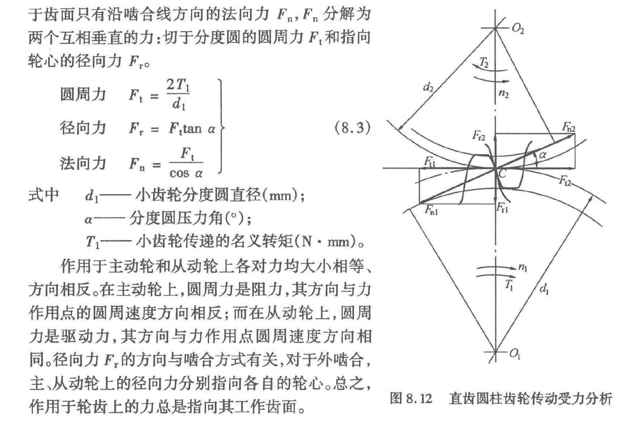

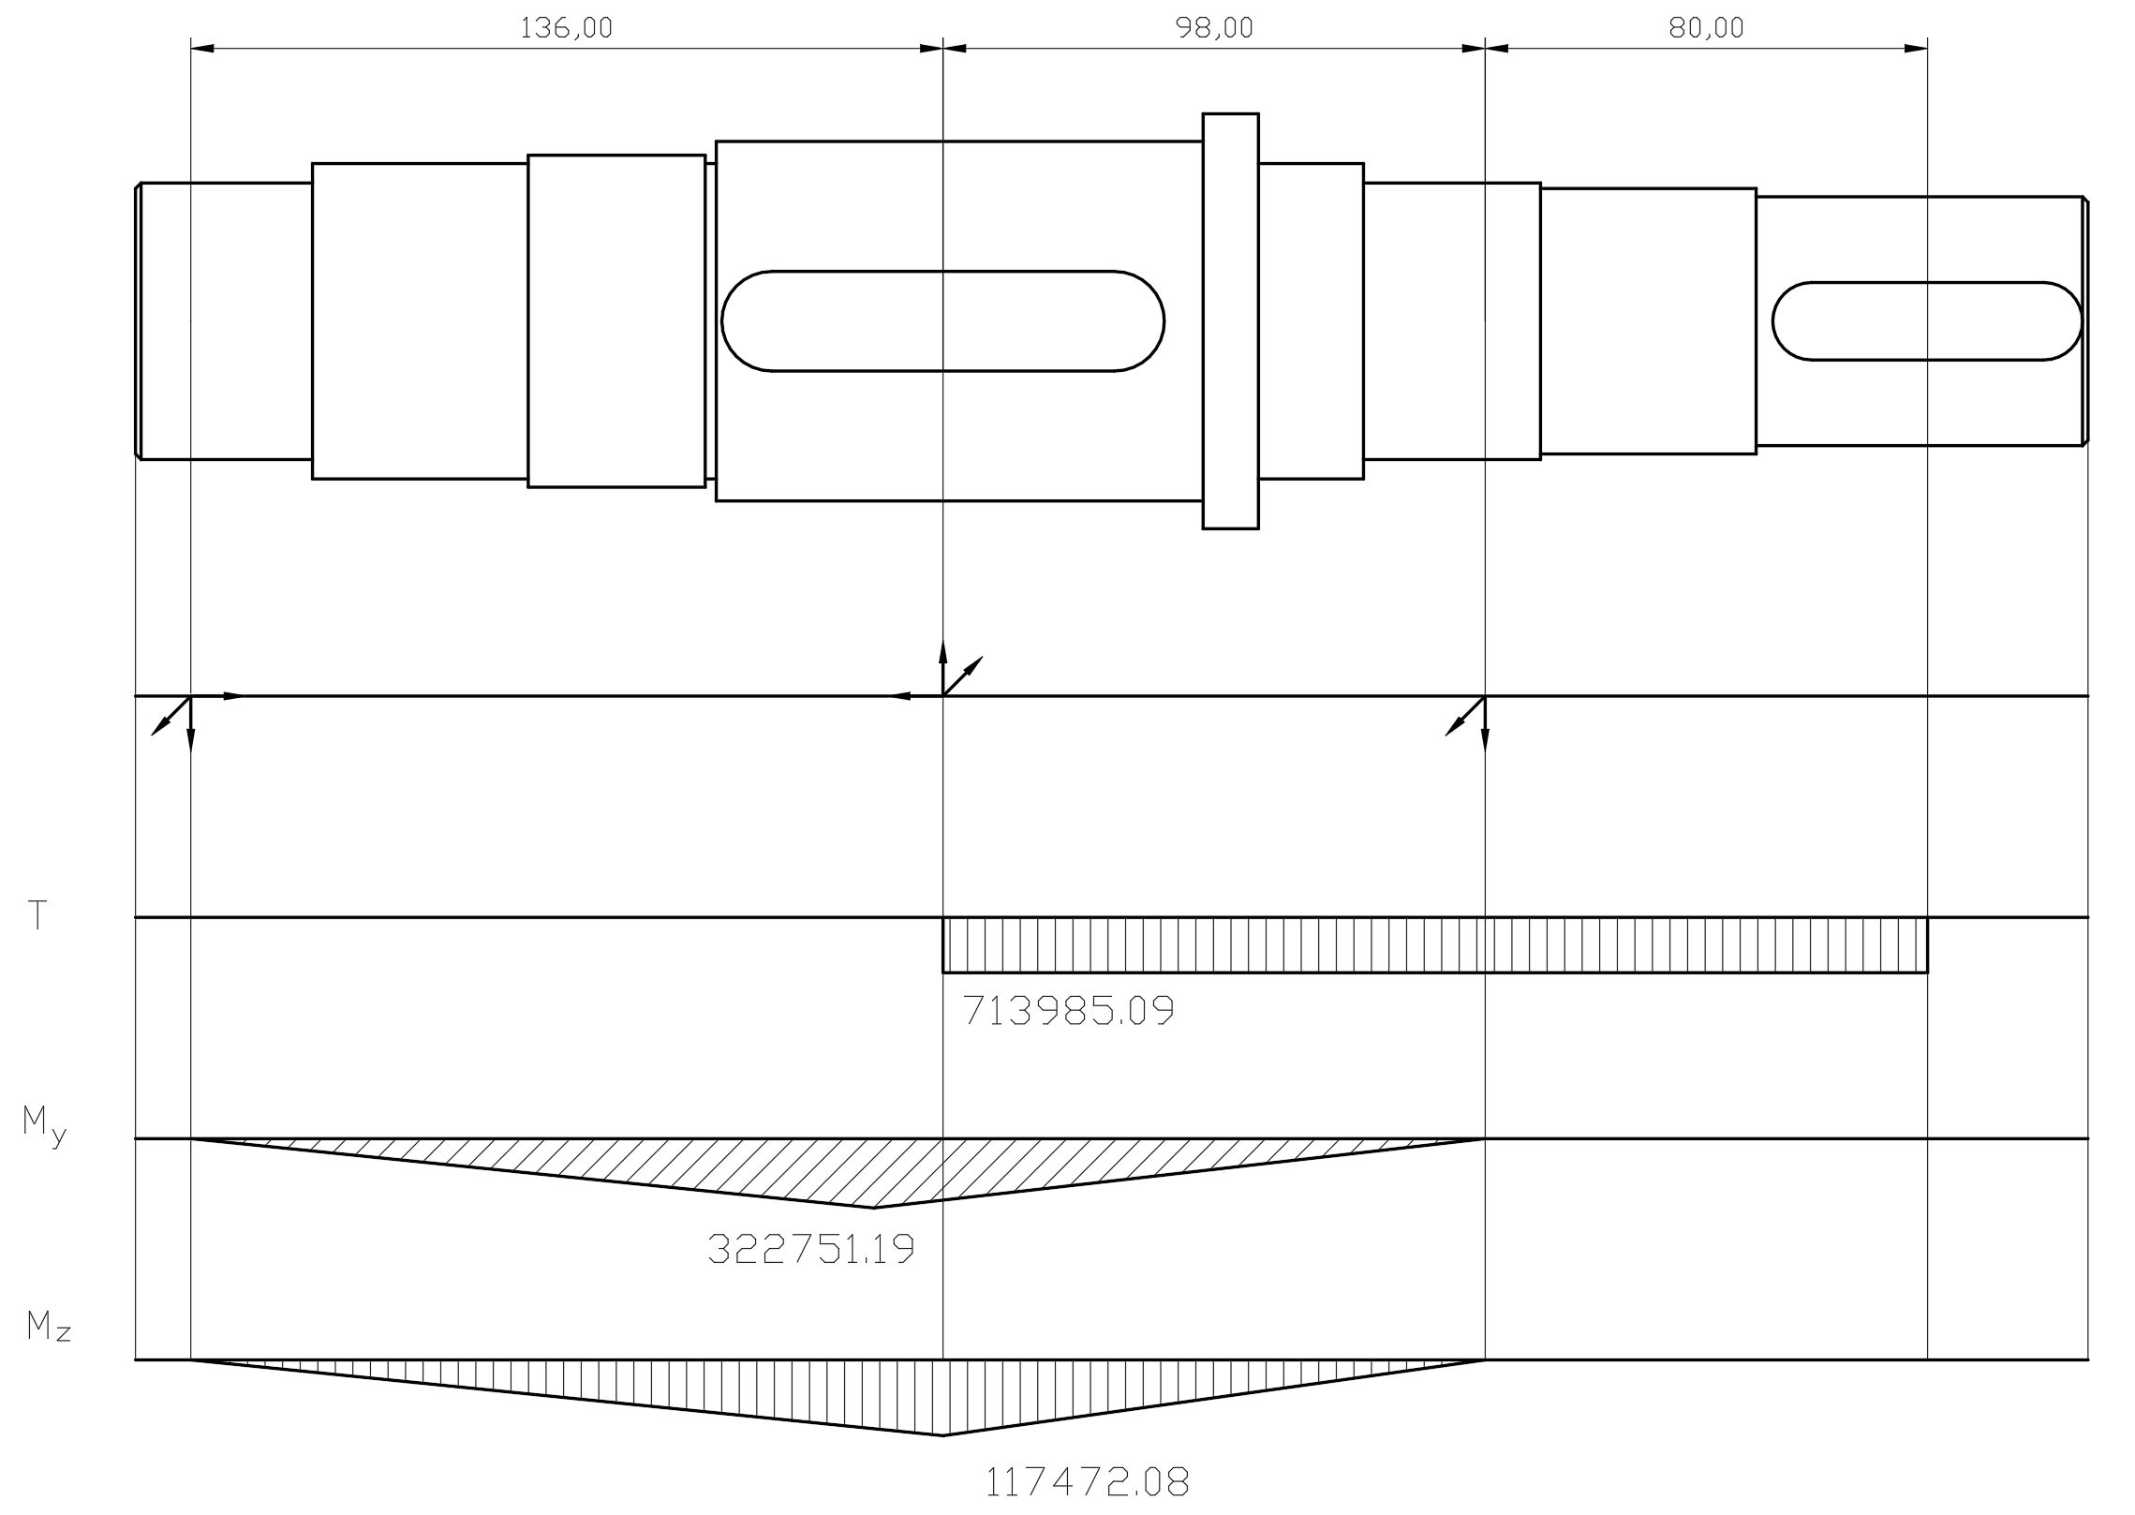

(轴承受力点在轴承中心，轴上零件受力点在键中心)

#### 校核轴的强度

危险截面为轴段5。

$$σ_{e}=\sqrt{σ_{b}^{2}+4(ατ^{2})}=\sqrt{{\left(\frac{M}{W}\right)}^{2}+4{\left(\frac{αT}{W_{t}}\right)}^{2} }=\sqrt{{\left(\frac{}{}\right)}^{2}+4{\left(\frac{}{}\right)}^{2} }= MPa$$

$${\left[σ\right]}_{-1b}=40 MPa$$

轴II强度合格。

# 滚动轴承的选择和基本额定寿命的计算

## 滚动轴承的选择

选择6系列深沟球轴承，02宽度系列。选择62xx轴承

# 键的选择和键连接的强度校核

## 键连接设计

均采用A型平键连接，材料选择45钢

# 参考文献

[1] 王黎钦, 陈铁鸣. 机械设计.第6版[M]. 哈尔滨工业大学出版社, 2015.

[2] 张锋, 宋宝玉. 机械设计大作业指导书[M]. 高等教育出版社, 2009.

[3] 王伯平. 互换性与测量技术基础.第4版[M]. 机械工业出版社, 2013.

[4] 宋宝玉. 机械设计课程设计指导书[M]. 高等教育出版社, 2006.

[5] 王熙宁, 袭建军. 画法几何及机械制图[M]. 高等教育出版社, 2015.